# 作业二

## 作业说明

本次作业的源代码，包括头文件BigInteger.h和cpp文件，BigInteger.cpp和main.cpp已经打包。

可执行文件DH.exe文件集成大数运算测试功能和DH算法。其中DH算法是基于大数运算的，因为取值需要很大。

## 具体操作步骤

1. 运行程序，出现如下界面

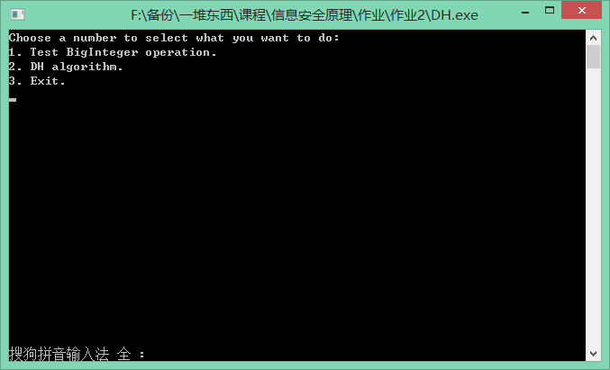

1. 示，选择功能1，进入大数运算的测试
2. 示，分别输入第一个和第二个运算操作数，再输入操作符，即可输出相应的算式和运算结果

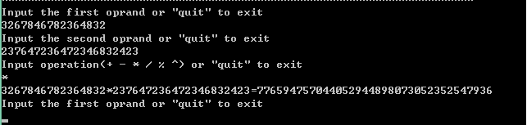

运算包括加（+），减（-），乘（*），除（/），求余（%），指数运算（^），上图为两个大整数的乘法运算，可根据需要进行其他测试

需要注意的是，指数运算由于运算量很大，2^20000大约需要1分多钟的时间才能得出运算结果，太大的数很可能长时间无法得到结果

1. quit”返回选择界面

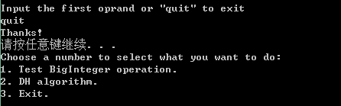

1. 进入DH算法

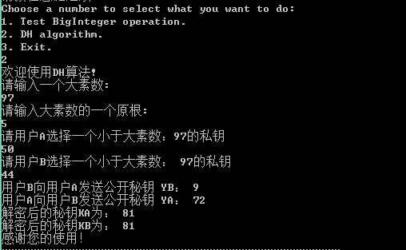

按照提示输入一个大素数，一个原根，以及A,B各自选择的私钥，就可以输出相应的公钥信息，以及最后加密得到的秘钥。

即使输入的不是素数和原根也可以得到结果，只是不安全而已。